1. Feladatlap
Sorbarendezés
- 8 tanuló kiselőadásainak sorrendjét szerencsekerékkel sorsolják ki. Akinek a nevét már kipörgették, azt leveszik a kerékről. Határozd meg, hogy a sorsolásnál használt szerencsekerék hány különböző sorrendben tudja megadni az előadások sorrendjét! (Elegendő művelettel kijelölni az eredményt.)
- A Dunántúli Egyházkerület öt középiskolája számára focibajnokságot szerveznek. Hányféle sorrendben végezhetnek a csapatok? Írd fel a bajnokság egy lehetséges végeredményét! Az érintett iskolákat megtalálod a http://reformatus.hu/oktatunk/ honlapon.
- A sonkádi református templom restaurálása során a nádvakolat alól előkerült az 1766-ból származó töredékes famennyezet. Az igényes festőasztalosoknak eredetileg minden kazettát egymástól különböző virágozással kellett megfestenie. Hányféle sorrendben festhették volna fel a virágokat az első 28 kazettára 1766-ban? (Elegendő művelettel kijelölni az eredményt.)
Virtuális séta a templomban: http://virtualisturak.pazirikkft.hu/virtualistura/sonkad/
- Az Országos Református Tanévnyitó ünnepélyen 171 köznevelési intézmény vett részt. Az eseményt az iskolák zászlóinak bevonulása nyitotta meg. Hányféleképpen lehetne így bevonulni, ha az első zászló a rendező iskoláé? (Elegendő művelettel kijelölni az eredményt.)
- A „Menő Reformáció” mozgó kiállítása 2018 márciusában Vas megyébe látogatott. Ezekben a városokban volt megtekinthető: https://tinyurl.com/reformaciobusz. A szervezők hány lehetséges útvonal közül választhatták ki ezt a sorrendet, ha Szombathely és Répcelak csak egymás után következhetett? (Elegendő művelettel kijelölni az eredményt.)
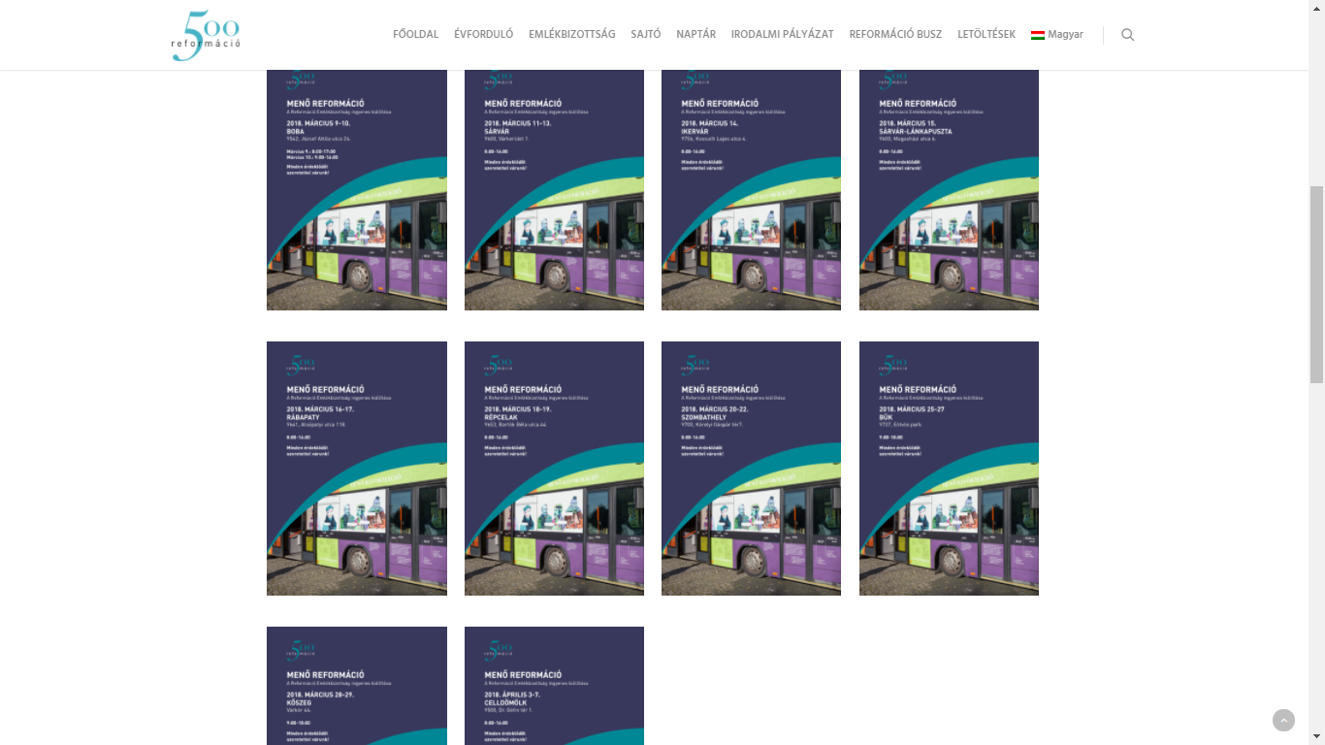

Megoldások
- 8!
- 5! = 120
- Pápai Református Kollégium Gimnáziuma és Művészeti Szakközépiskolája
- Lorántffy Zsuzsanna Református Általános Iskola és Gimnázium
- Tatai Református Gimnázium
- Csokonai Vitéz Mihály Református Gimnázium, Általános Iskola és Kollégium
- Launai Miklós Református Általános Iskola, Alapfokú Művészeti Iskola, Szakképző Iskola és Művészeti Szakközépiskola
- 28!
- 170!
- Mivel Szombathely és Répcelak egymás után szerepelhet csak, így őket tekintsük egynek. Ezzel összesen 9 különböző helyszín van. Ezek összes lehetséges bejárása: 9!, ám Répcelak és Szombathely sorrendje 2-féle lehet, ezért ennek vegyük a 2-szeresét.

Kiválasztással történő sorbarendezés
- A Református Iskolák Matematikaversenyén az 1–6. helyezett indulót díjazták. Hányféle díjazás lehetséges, ha 48 induló volt a versenyen? (Elegendő művelettel kijelölni az eredményt.)
- A Református Iskolák Országos Úszóbajnoksága XIV. Széchy Tamás Emlékversenyét áprilisban rendezik. A fiú gyorsúszás 8 fős döntőjében hányféleképpen tudnak érmet osztani? (Feltételezzük, hogy nincs holtverseny). A versenyről itt olvashatsz.
- A Tatai Református Gimnázium énekeskönyvében 94 református ének szerepel. A Magyar Kultúra Napján ezek közül 4 ének hangzik el. Hányféle sorrend lehetséges így? (Elegendő művelettel kijelölni az eredményt.)
- A Közétkeztetési Szakácsverseny 2018-as döntőjében 18 különdíjat osztottak ki a 12 csapat között. Hányféleképpen történhetett ez, ha egy csapat több különdíjat is szerezhetett és a díjak különbözőek voltak? (A versenyen a Rózsakerti Demjén István Református Általános Iskola szakácscsapata az előkelő nyolcadik helyet és öt különdíjat hozott el. Részletek: http://reformatus.hu/mutat/14892/)
- Zétény részt vett a Csillagpont Református Ifjúsági találkozón. Barátai arra kérték, válassza ki a 20 esemény közül az első, a második, illetve a harmadik legjobbat saját ízlése szerint. Hányféleképpen adhatott választ erre a kérdésre? Részletek a találkozóról: http://csillag.reformatus.hu/

Megoldások
- 48*47*46*45*44*43
- 8*7*6
- 94*93*92*91
- 12^18
- 20*19*18

